EVAL. U.5 MATEMÁTICAS ABN 4º PRIMARIA | FECHA:
NOMBRE: CURSO:

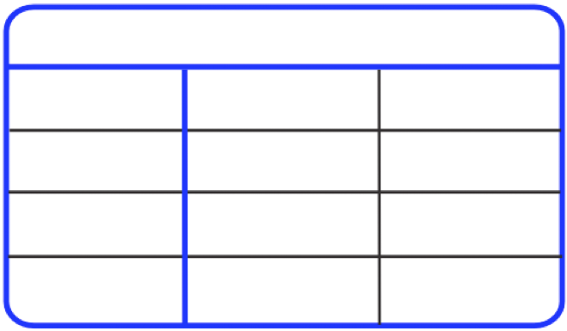
1.- Calcula las siguientes divisiones por una cifra.
: 6 : 8
1 4 2 8 2 7 6 0

2.- Calcula las siguientes divisiones entre once y doce.
: 11 : 12
5 7 6 4 3 2 1 6

3.- Calcula la mitad de los siguientes números:
A) 3 800 ______________________ B) 4 700 ______________________

C) 27 846 ______________________ D) 46 100 ______________________

4.- Construye las escalas para las siguientes divisiones SIN RESOLVERLAS.
8 7 2 2 : 14 4 4 6 4 : 18
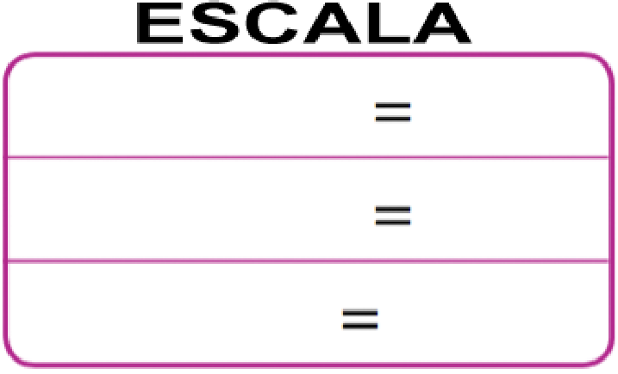

5.- Pon en la rejilla las anteriores divisiones y resuélvelas con la ayuda de la escala.

6.- Encuentra los tres primeros múltiplos comunes a 3 y 5.

7.- Encuentra todos los divisores comunes de 24 y 6.

8.- Para la fiesta de carnaval se van a comprar refrescos y aperitivos para una fiesta. En refrescos gastaremos 150€ y en aperitivos 438€.
A) Habrá bastante con 550€: ____________
B) ¿Cuánto nos sobrará o faltará? ________
C) ¿Cuánto más nos gastaremos en aperitivos? __________
D) Si compramos la mitad de cada, ¿cuánto nos gastaremos?______________

